Dabaszinātņu mācības joma | Valodas mācību joma | Matemātikas mācību joma
- Pastaigas laikā vērojam pārmaiņas dabā, aiznesam mājās kādu zariņu un vērojam, kā plaukst lapiņas.  - Izzina, kādus ēdienus gatavo Lieldienās un kā klāj svētku galdu! Un kā to dara Tava ģimene?  - Uzzīmē Lieldienu brokastu galdu! Izplāno kāds tas būs. (galdauts, salvetes, trauki, Lieldienu simbolika, ziedi, galda kartes)  - pastaigas laikā varat uzspēlēt kādu Lieldienu spēli. | - Izlasi stāstiņu kopā ar mammu vai tēti par “Brīnumolu” un vingrinies atbildēt uz jautājumiem: Kas tur darbojās?, Kas tur notika?, Kādēļ tā notika?  - Izlasi zilbes un veido vārdus no zilbēm. Pielīmē vārdus atbilstoši pie attēla.  - Kopā paspēlējiet kādu atmiņas spēli un varbūt vēl kāda spēle iepatīkas, kuru var atrast šajā vietnē  https://bernistaba.lsm.lv/speles | - Vingrināties veikt dažādas matemātiskās darbības – saskaitīt, savienot  - Izkrāsot zīmējumu ievērojot norādītās krāsas,  - Iziet cauri labirintam
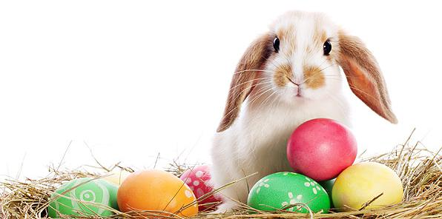

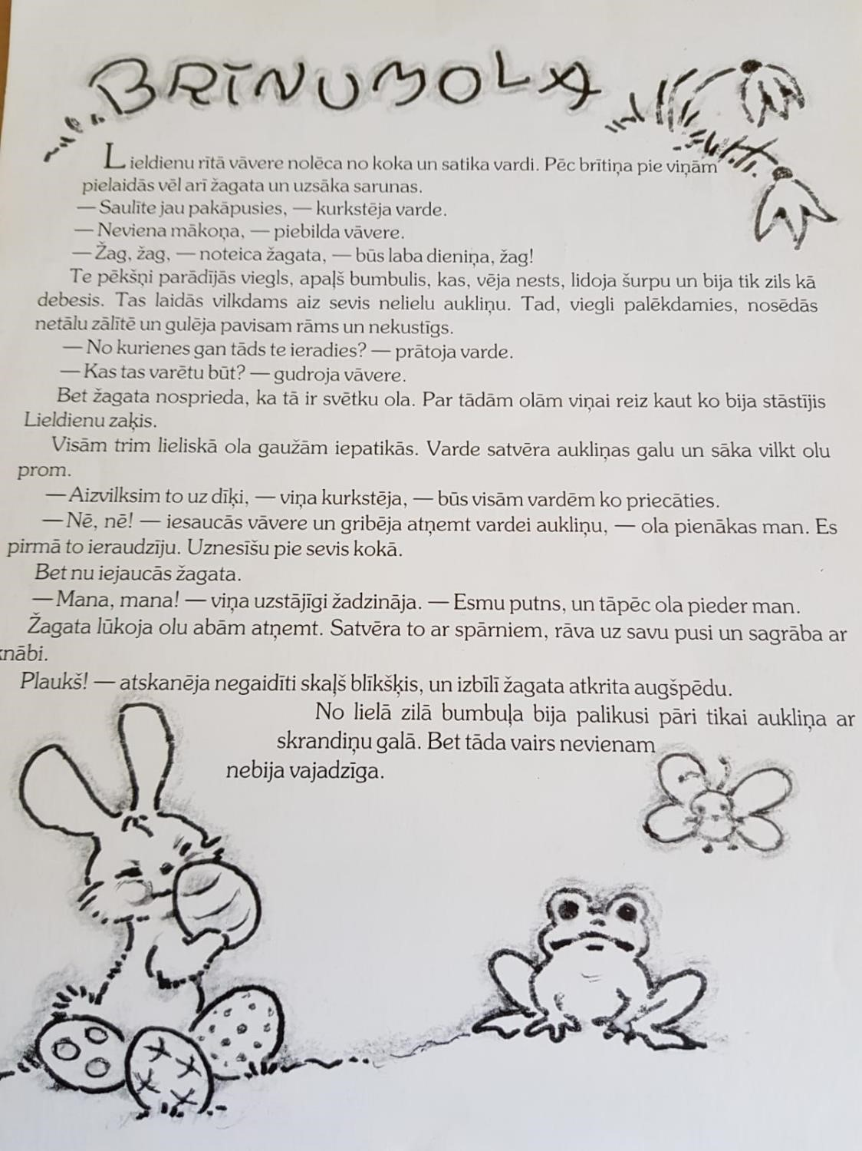

za | ķis | cā | lis | pu | ķe | mā | ja

sau | le | la | pa | kū | ka | bi | te

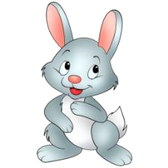
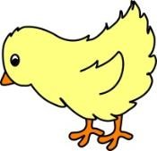
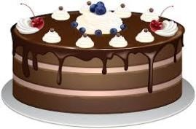

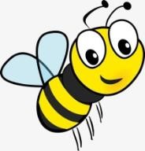

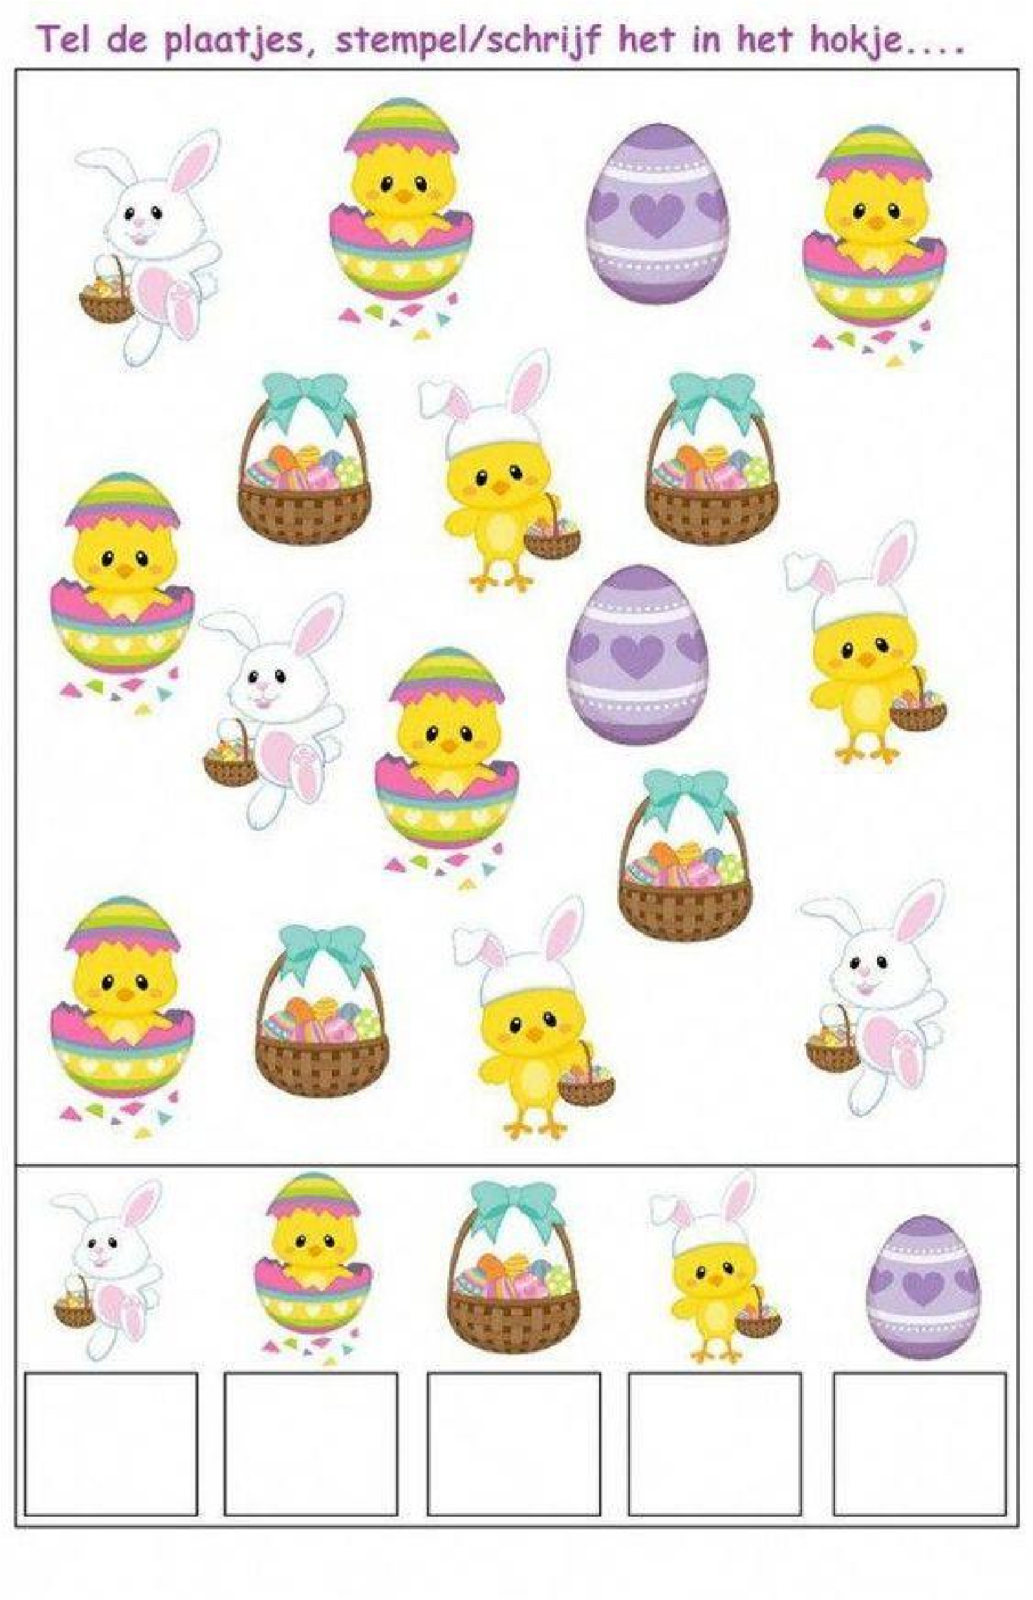
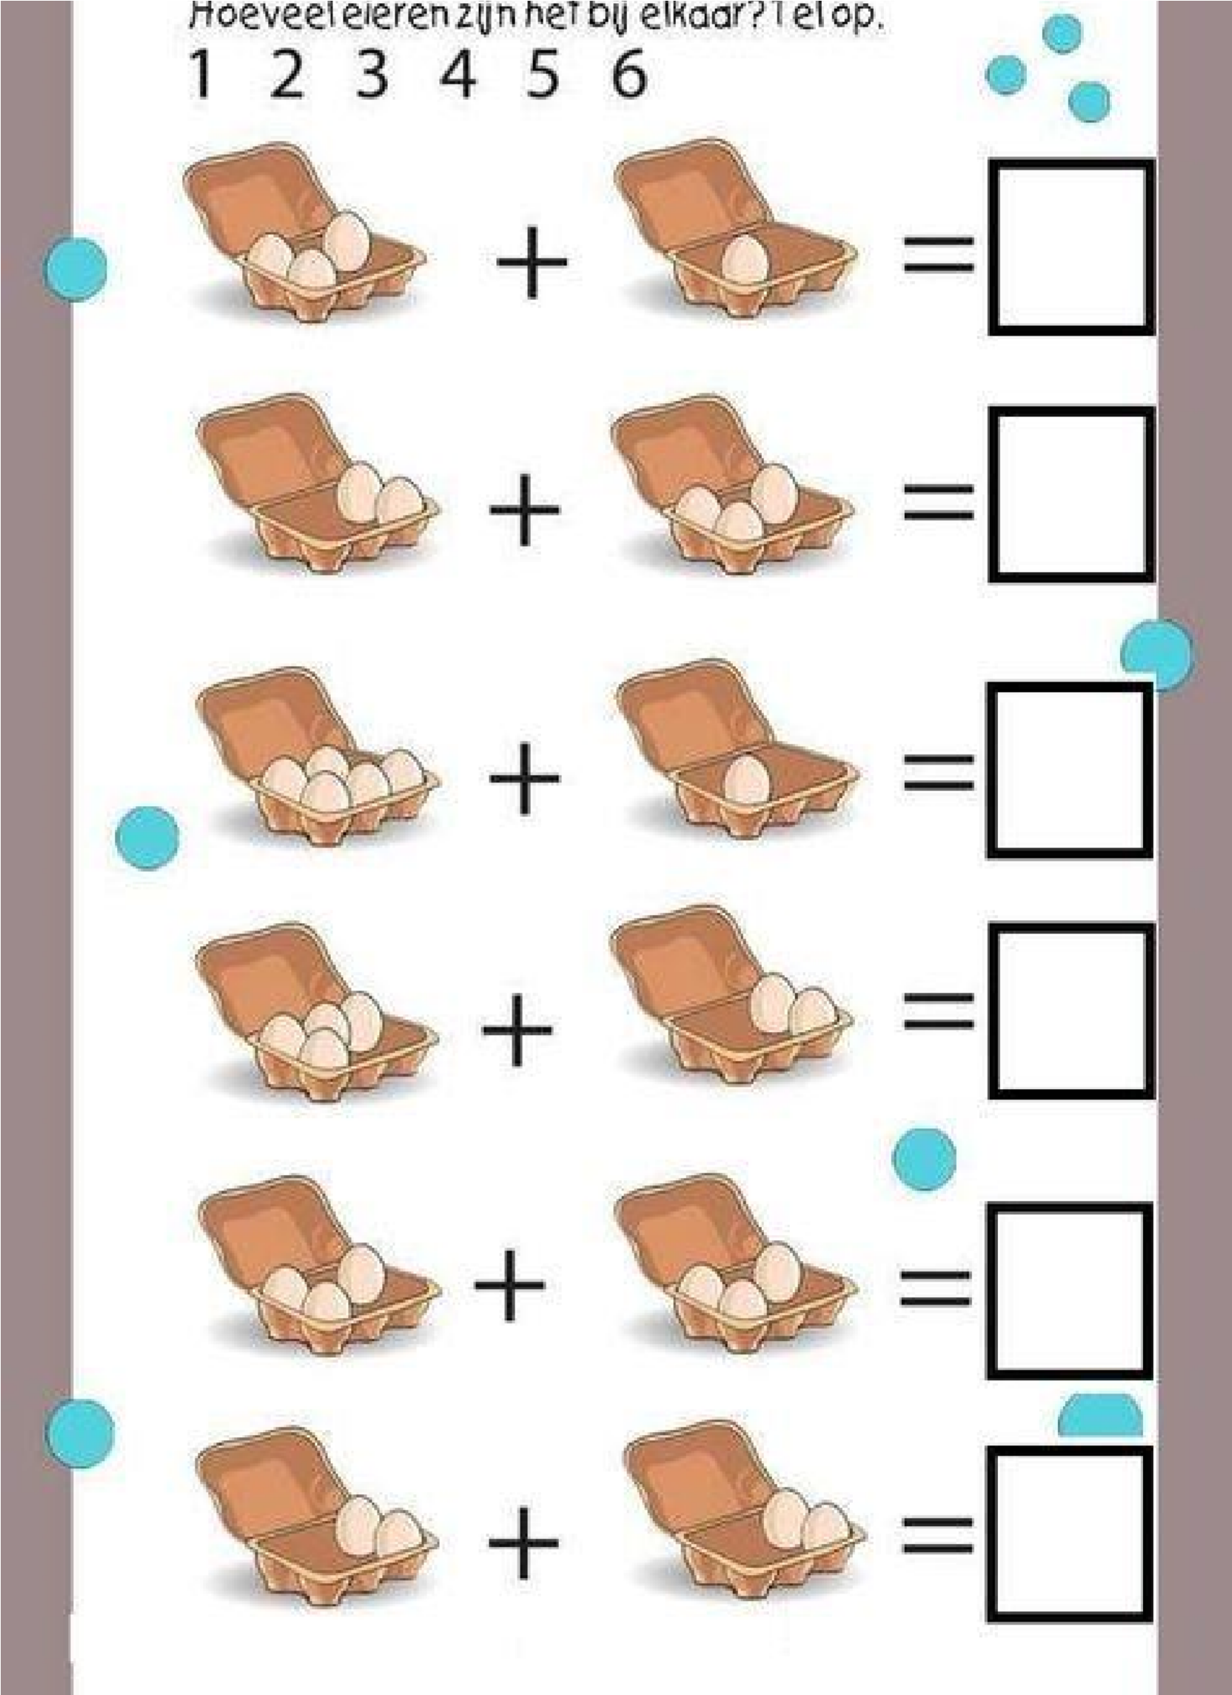

i
Saskaiti un ieraksti lodziņā cik ir attēla attēloti Lieldienu draudziņ
.

n
Saskaiti u

ieraksti lodziņā cik ir kopā olas
☺

